Профилактика трихинеллёза
С наступлением осеннего и охотничьего периода, как правило, осложняется эпидемиологическая ситуация по трихинеллёзу, регистрируются вспышки заболевших этой болезнью.
Что же такое трихинеллёз?
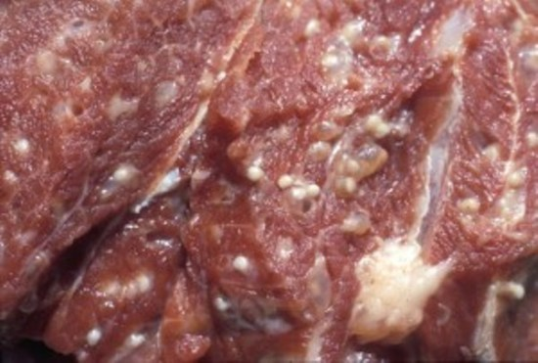
Трихинеллез – это паразитарное заболевание человека и некоторых животных, домашних и диких свиней, грызунов.
Возбудитель заболевания - мелкий круглый червь – трихинелла.
Взрослая особь - трихинелл паразитирует однотипно, как у животных, так и у человека в тонком кишечнике, личиночная стадия в поперечно-полосатой мускулатуре.
Источники и пути заражения
Человек заражается трихинеллезом при употреблении в пищу сырого, копченого, соленого и недостаточно термически обработанного мяса диких животных (кабана, медведя, моржа, тюленя и др.), свинины, пораженных трихинеллами - мелкими личинками, невидимыми невооруженным глазом. Личинки трихинелл устойчивы к варке, копчению, жарению и замораживанию.
Течение болезни
Продолжительность инкубационного периода с момента заражения варьируется от 5 до 45 дней, чаще 10-25 дней, однако может изменяться в зависимости от тяжести течения: при лёгком течении – 28-35 дней, при тяжёлом – 7-10, иногда 1-3 дня.
Болезнь начинается внезапно с подъёма температуры, сопровождается отёком век, всего лица, болями в мышцах.
При лёгких формах – температура тела не превышает 38°-38,5°С.
При среднетяжёлом течении – повышение температуры до 39°-40°С сопровождается интенсивными распространенными болями в мышцах, отёком лица, конъюнктивитом, высыпаниями на коже и т.п.
При тяжёлом течении болезни – отмечается повышение температуры до 40°-41°С, появляются сильные мышечные боли, бессонница. Отёки распространяются на шею, туловище, конечности. Часто наблюдается тошнота, рвота, понос, иногда в испражнениях имеется примесь крови и слизи. Заболевание может осложняться миокардом, пневмонией, менингоэнцефалитом, гепатитом, нефритом. Возможен летальный исход.
Лечение болезни
Лечение больных лёгкими и стёртыми формами трихинеллёза проводят на дому симптоматическими средствами (анальгетики, антигистаминные препараты).
При среднетяжёлом и тяжёлом течении болезни заболевших госпитализируют и назначают специальное лечение.
При своевременном обращении и лечении прогноз благоприятный.
Меры профилактики и защиты
Включают ветеринарно-санитарные и медицинские.
К ветеринарно-санитарным относят:
- оздоровление поголовья свиней;
- стойловое содержание свиней;
- систематическая дератизация на свинарниках (меры борьбы с грызунами-вредителями – крысы, мыши);
- ограничение бродяжничества свиней и исключение поедания ими трупов грызунов, мясных отходов;
- убой свиней только на убойных пунктах;
- исследование на наличие личинок трихинелл (трихинеллоскопия) всех туш свиней, в том числе забитых подворно;
- сжигание (или техническая переработка заражённых туш);
- запрет продажи мяса, не прошедшего ветеринарно-санитарную экспертизу;
- привлечение к административной ответственности лиц, торгующих мясными продуктами без предварительной экспертизы.

- избегать приобретение мяса и мясопродуктов (колбасы, сало, закусочные шпики и др.) вне государственных точек торговли – магазинов, рынков – у случайных лиц с «рук» и с «земли»;
- спрашивать у продавца справку о проведенной ветеринарной экспертизы и безопасности продукта, при покупке мясных продуктов на рынке;
- обязательно проверять в ветеринарной лаборатории мясо, свиней при домашнем убое, а также диких животных добытых, на охоте. При этом предъявления каких-либо документов о правах собственности на тушу или охотничьих лицензий на отстрел животных для этого не требуется.
В г.п.Зельва исследование мяса на наличие возбудителя трихинеллеза проводят в лаборатории Зельвенской районной ветеринарной станции по адресу: г.п. Зельва, ул. 17 Сентября, 53. Исследование проводится бесплатно.
Медицинские мероприятия:
- разъяснять населению (особенно сельского) меры профилактики трихинеллёза;
- направлять в учреждение санэпиднадзора экстренное извещение при выявлении больных трихинеллёзом;
- устанавливать медицинское наблюдение в течение шести месяцев за лицами, употреблявшими в пищу зараженное трихинеллами мясо – для раннего выявления и лечения заболевания.

